CRITÈRES D’EVALUATION ET BAREMES

T^{al} BAC PRO TGT

TD DAO n°25

Plan de masse topographique en 3D
pour un Aménagement du quartier des Ormeaux
Commune de Saint Julien

Objectifs  du MERCREDI 24 JANVIER 2024  en T BACTGT  Dessin n°2 | Progression 2023-2024  EN T BAC TGT
nouvEAUX objectifS à apprendre :  - Aucun  2 obligations :  - Temps imparti = temps examen =  3h  - Sans aide de l’extérieur = seul | REVISION :  Anciens objectifs en T BAC TGT :  - Redressement de limite  - Division d’une parcelle  - Projet de voie nouvelle
DEMANDE(S) SPECIFIQUE(S)

- REDRESSEMENT D’UNE LIMITE
- Division d’une parcelle
- PROJET DE VOIE NOUVELLE
- RENTRER DES NOUVEAUX POINTS DIRECTEMENT SUR LE PLAN, AVEC AL
-CALCUL DES ALTITUDES PAR INTERPOLATION

Compétence C 3.3 : Exploiter des mesures de terrain
Traiter numériquement des données relevées sur le terrain
Être capable de | Conditions ressources | Critères d'évaluation
-Vérifier la cohérence des données et des documents  issus des opérations de terrain.  - Traiter les éventuelles incohérences.  - Traiter des données brutes.  - Effectuer les calculs topométriques et leur contrôle.  - Contrôler la cohérence des résultats et le respect des tolérances | - Documents et données terrain  - Matériel informatique  - Logiciel de calcul  - Tolérances réglementaires contractuelles ou techniques  - Croquis  - Plan préexistant | - Les résultats sont cohérents, précis, contrôlés et exploitables.  - La présentation est claire et ordonnée.  - Les traitements numériques sont conformes aux cahiers des charges et/ou aux instructions techniques.
Compétence C 3.6 : Réaliser des documents graphiques
Elaborer différents types de documents graphiques (DAO)
Être capable de | Conditions ressources | Critères d'évaluation
-Représenter les données à différentes échelles en respectant les conventions.  - Habiller et donner du "rendu" aux plans. | - Dossier  - Matériel informatique  - Logiciels  - Bibliothèque des signes  conventionnel | - La représentation est fidèle et exploitable.  - La présentation des plans est précise et soignée.  - Le « rendu » est de qualité.
SUJET : AMENAGEMENT DU QUARTIER DES ORMEAUX
Introduction
Le quartier des Ormeaux situé sur la commune de Saint Julien a été levé par un géomètre dans le but d’y effectuer quelques modifications :
- Redressement d’une limite
- Division d’une parcelle
- Projet de voie nouvelle
- Mise en place d’un bassin
Pour réaliser l’opération de lever, le géomètre a mis en place trois stations (101, 102 et 103) dont il a déterminé les coordonnées dans un système local. Il a ensuite levé par rayonnement les points nécessaires au report.
Report
À l’aide des éléments du terrain (coordonnées des stations, carnet de levé et croquis de terrain) reporter et dessiner à l’échelle du 1/500 les détails planimétriques existants. Les stations 102, 102 et 103 seront reportées par une croix rouge de 5mm par 5mm.
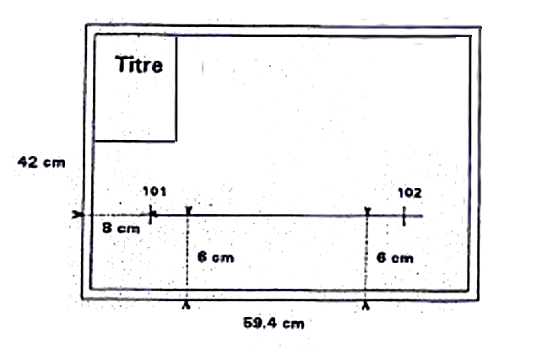
La mise en page se fera sur un format A2 paysage, les stations 101 et 102 seront placées à 6cm du bord inférieur de la feuille et la station 101 elle sera à 8cm du bord gauche de la feuille tel que :

Modifications
- REDRESSEMENT DE LIMITE :
En accord avec son voisin, Monsieur Duchemin, il a été décidé de redresser la limite 4 – 11 – 12 – 13 – 14 sans modification de surface et en conservant le point 4 comme point d’appui. Effectuer graphiquement le redressement de limite et dessiner la nouvelle limite en un trait rouge continu, et placer les traits de construction en bleu dans un calque gelé. Indiquer également la cote d’implantation de la nouvelle borne par rapport au point 14 avec une précision du millimètre.
- DIVISION DE PARCELLE
Monsieur Piquet, propriétaire de la parcelle n°123, souhaite vendre 2 000m² de son terrain (parcelle 6 – 5 – B – C) Tracer en trait continu rouge la limite BC parallèle à la rue Van Iseghem et indiquer les cotes périmétriques de la parcelle (cotes graphiques).
- PROJET DE VOIE NOUVELLE
Il doit permettre de rejoindre la rue du Général Lanrezac depuis la rue Van Iseghem par un raccordement circulaire double avec les caractéristiques suivantes :
- Raccordement avec la rue Van Iseghem : point de tangence imposé (point D situé à 55,00m de 102 sur la direction 102-101), rayon R1 = 22,000m
- Raccordement avec la rue du Général Lanrezac de rayon R2 = 65,000m
- Les raccordements du deuxième bord de chaussée avec les deux voies existantes se feront par des cercles de rayon 17,000m
- La nouvelle voie est constituée d’une chaussée de 6,000m et de trottoirs de 2,000m de large
Construire et dessiner en trait continu rouge la voie projetée. Mettre dans un calque gelé les traits de constructions.
Faire apparaitre la superficie à exproprier sur la parcelle de Monsieur Piquet, l’exprimer en ha a ca.
- MISE EN PLACE D’UN BASSIN
Monsieur Martin, propriétaire de la parcelle n°122, projette de creuser un bassin de 15,000m par 10,000m parallèlement à la rue Van Iseghem à une distance de 15,000m et en respectant la distance de 15,000m par rapport à son voisin Monsieur Piquet.
Afin de déterminer les altitudes Terrain Naturel des points E, F, G et H, le géomètre a quadrillé par nivellement direct les altitudes du terrain Naturel selon le croquis joint.
Dessiner le quadrillage en traits discontinus courts bleu.
Mettre en place le bassin en trait continu rouge et déterminer les altitudes des points E, F, G et H du Terrain Naturel
Indiquer les altitudes de l’ensemble des points en rouge (2mm sur le plan final)
Présentation
- Écritures : Nom des voies, numéros de parcelles, noms des propriétaires, altitude des points cotés, cotes
- Quadrillage : représenté par des croix bleues de 1cm de diamètre et cotées en X et Y sur les bords gauche et droit
- Titre : Département des Côtes d’Armor ; Commune de Saint julien ; Aménagement du quartier des « Ormeaux » ; Section AB ; Échelle 1 : 500
- Flèche nord selon le croquis, placement libre.

Carnet d’observation
Station 101 | X = | 500,000 | Y = | 200,000
Station 102 | X = | 708,500 | Y = | 200,000
Station 103 | X = | 644,500 | Y = | 301,200
station | point | Hz | Dh | X | Y
101 | 102 | 0,000 | 208,500 | 708,500 | 200,000
101 | 1 | 375,776 | 5,385 | 505,000 | 202,000
101 | 2 | 392,756 | 17,610
101 | 3 | 394,356 | 22,590
101 | 4 | 397,930 | 61,530
101 | 5 | 398,770 | 103,520
101 | 6 | 399,122 | 145,010
101 | 8 | 346,026 | 22,670
101 | 9 | 324,520 | 39,925
101 | 10 | 371,215 | 38,910
101 | 15 | 304,869 | 65,440 | 505,000 | 265,250
102 | 101 | 0,000 | 208,500 | 500,000 | 200,000
102 | 6 | 2,004 | 63,530
102 | 7 | 20,483 | 6,325 | 702,500 | 202,000
102 | 23 | 60,839 | 121,910
103 | 102 | 0,000 | 119,740 | 708,500 | 200,000
103 | 5 | 60,850 | 107,340
103 | 11 | 92,430 | 116,010
103 | 12 | 101,607 | 97,860
103 | 13 | 110,908 | 107,690
103 | 14 | 119,843 | 104,060
103 | 16 | 115,401 | 130,190
103 | 17 | 112,174 | 118,640
103 | 18 | 104,271 | 120,010
103 | 19 | 95,449 | 91,320
103 | 20 | 102,182 | 87,490
103 | 21 | 109,706 | 78,010
103 | 22 | 119,843 | 53,560
103 | 23 | 119,843 | 6,560
103 | 24 | 319,843 | 46,940 | 686,955 | 312,915

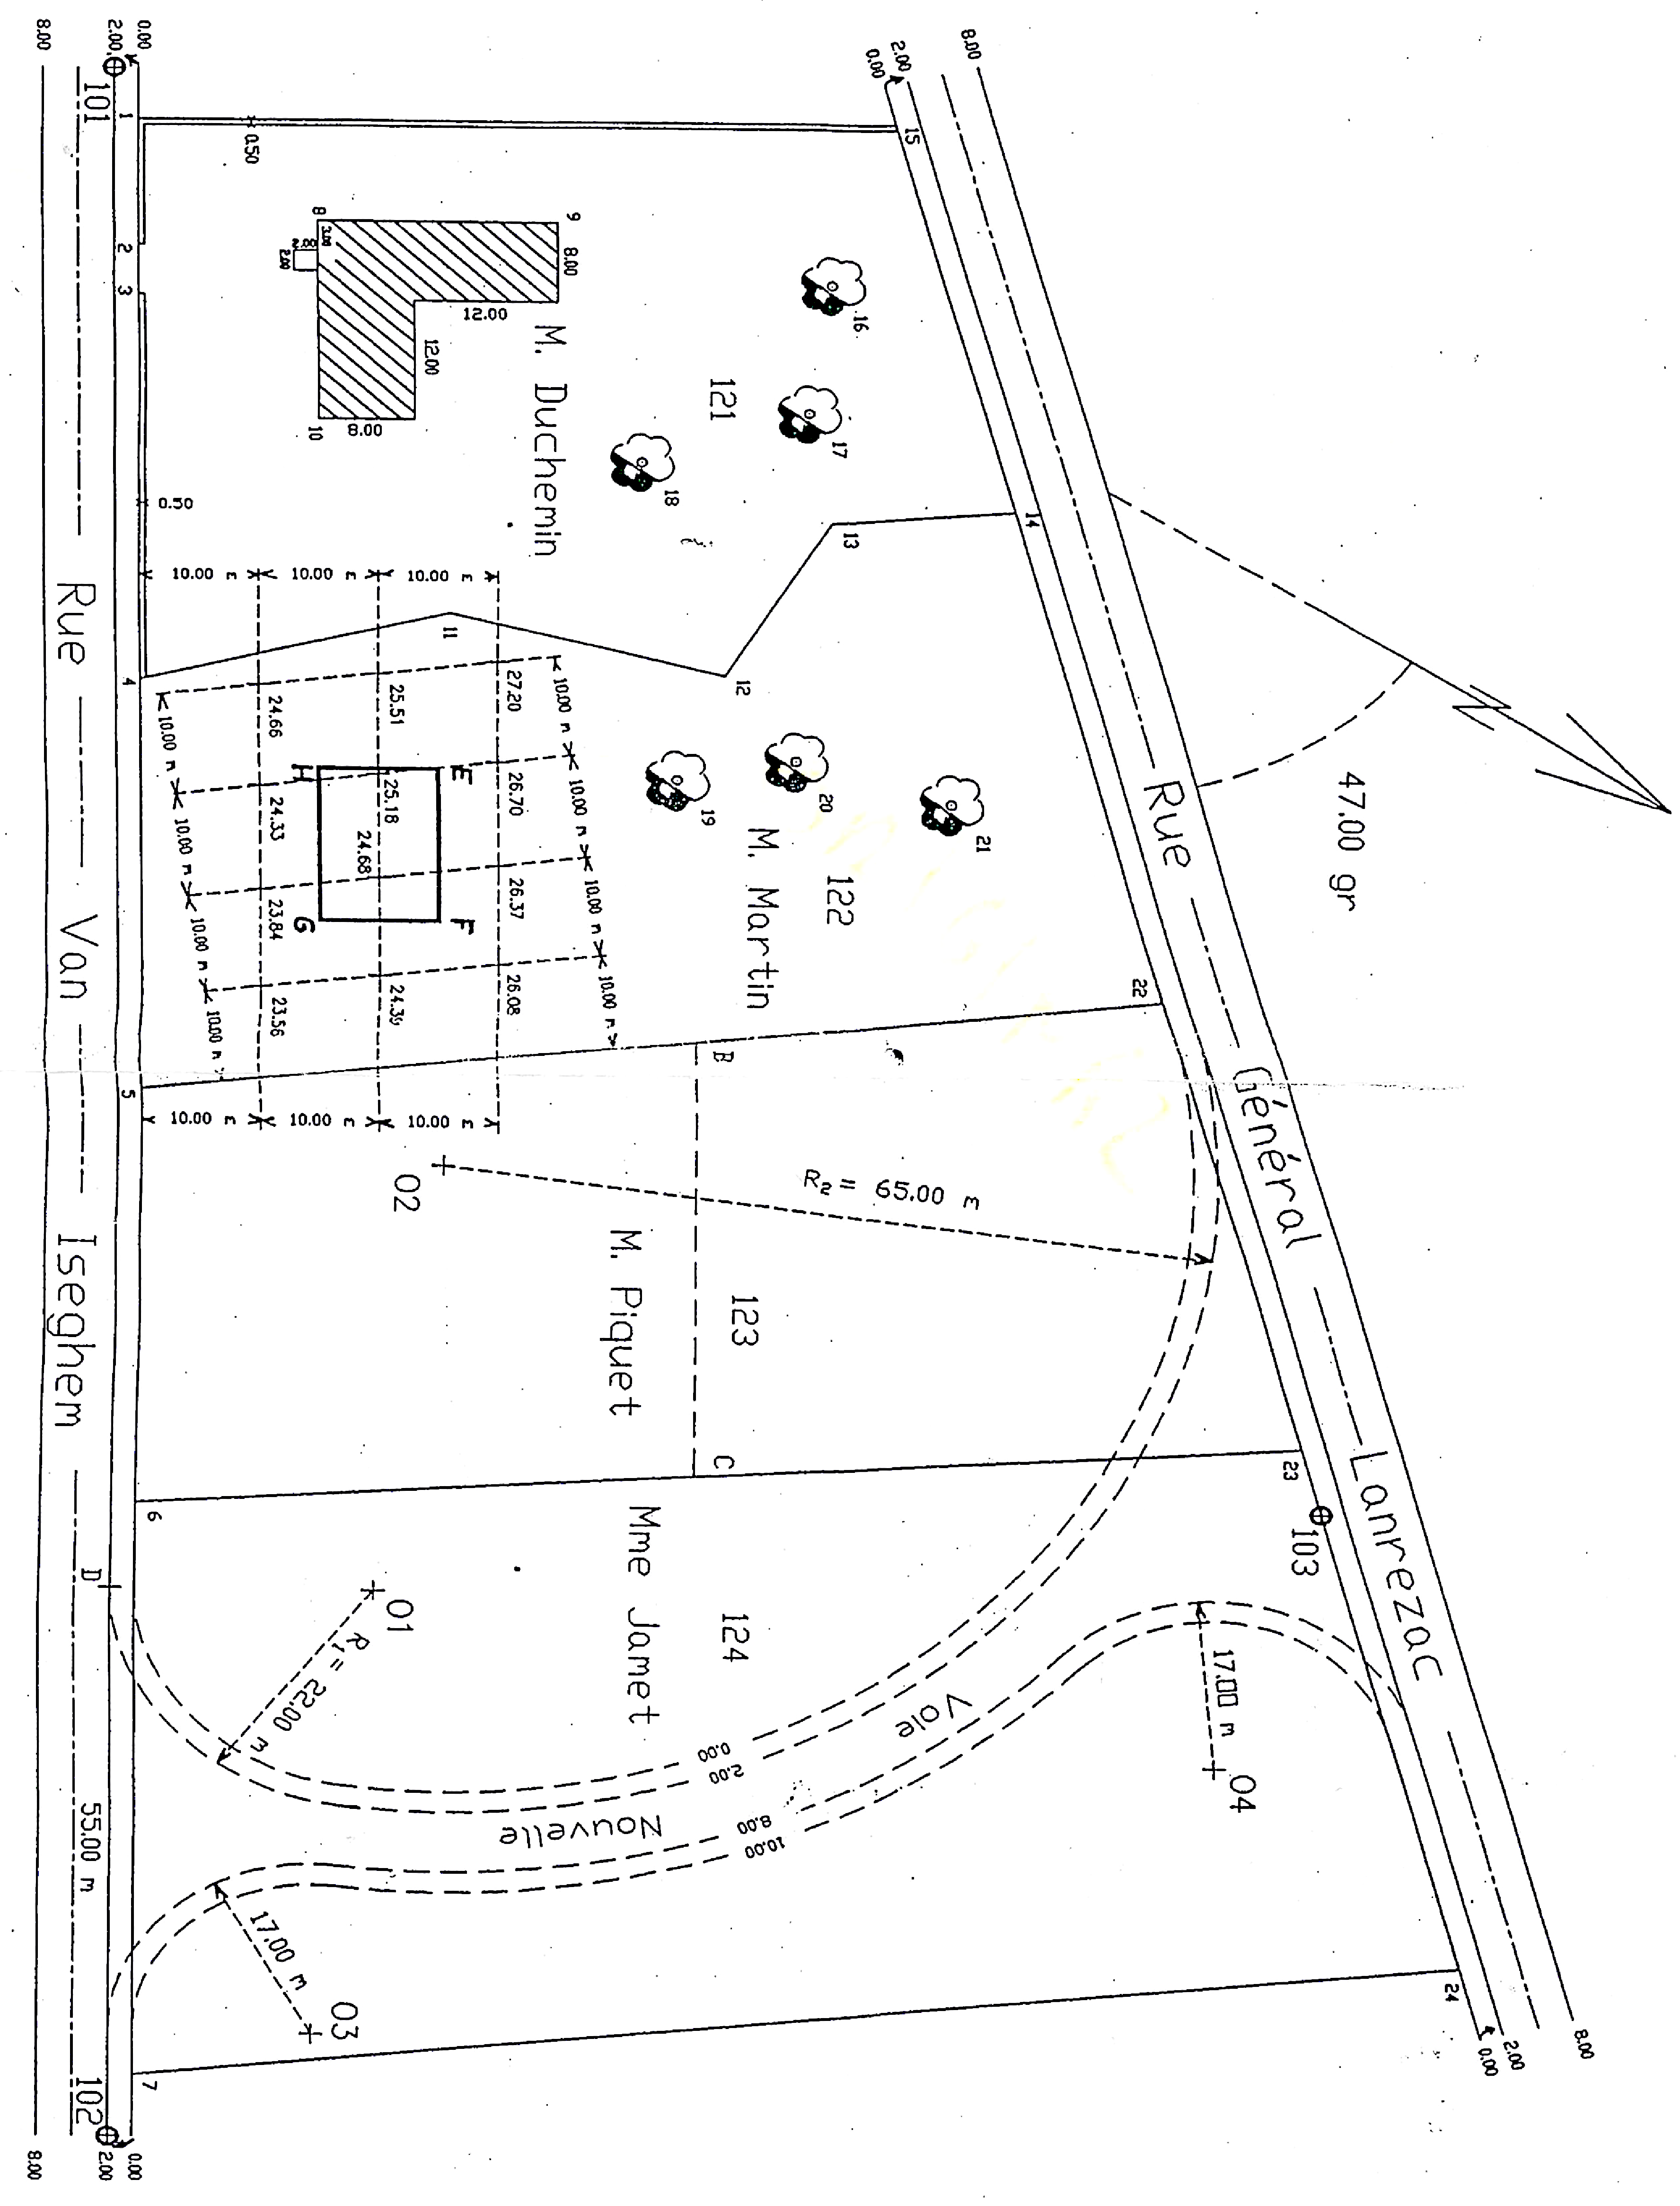

CONTROLER LA PRECISION DU TRAVAL :
Du travail de levé effectué sur le terrain par les géomètres topographes
De votre travail de DAO au lycée
Déterminer une tolérance

Empiriquement (De votre choix) :
ou
Par calcul :

Mesurer l’écart
Conclure sur la validité du travail
Compenser ou Eliminer (travail à refaire)

Ecart < Tolérance => Dans Tolérance => Erreur => Mesures, résultats à compenser => travail à refaire
Ou

Ecart > Tolérance => Hors Tolérance => Faute => Mesures, résultats à éliminer => travail à refaire

BONUS : + 2 (max)

- Contrôler l’écart des points de détails doubles

- Contrôler des points de détails doubles levé au tachéomètre (ceux dont les coordonnées sont données)

